Отчёт по индивидуальному проекту №4

Дисциплина: Основы информационной безопасности

Барсегян Вардан Левонович НПИбд-01-22

Содержание

# 1 Цель работы

Знакомство с базовым сканером безопасности nikto, его применение.

# 2 Выполнение лабораторной работы

1. Вывожу справку об утилите nikto командой *nikto -h* (рис. 1)

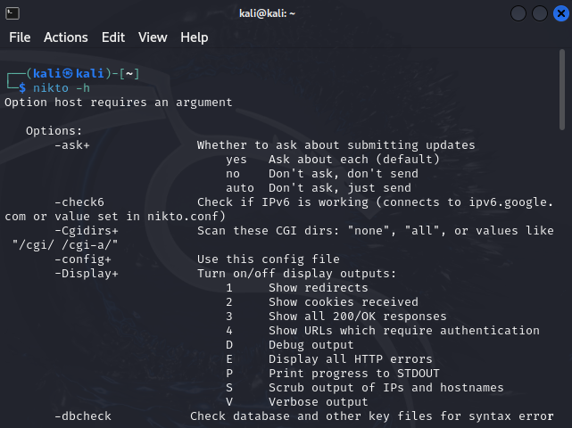

Рис. 1: nikto -h

1. Сканирую веб-сайт gosuslugi.ru на наличие уязвимостей с помощью команды *nikto -h gosuslugi.ru*. Утилита показала отсутствие некоторых важных для безопасности заголовков (рис. 2)

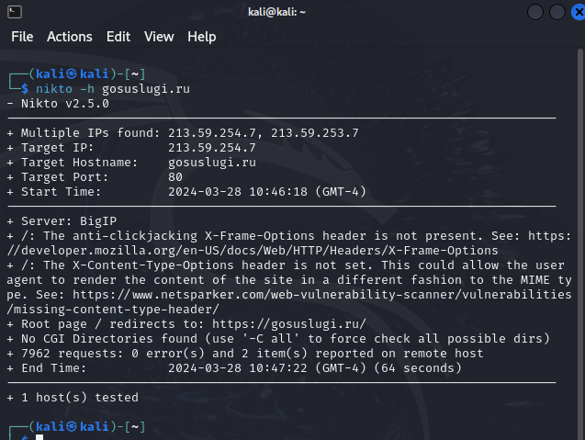

Рис. 2: Сканирование сайта gosuslugi.ru

1. Сканирую локальный хост на наличие уязвимостей с помощью команды *nikto -h 127.0.0.1* (рис. 3)

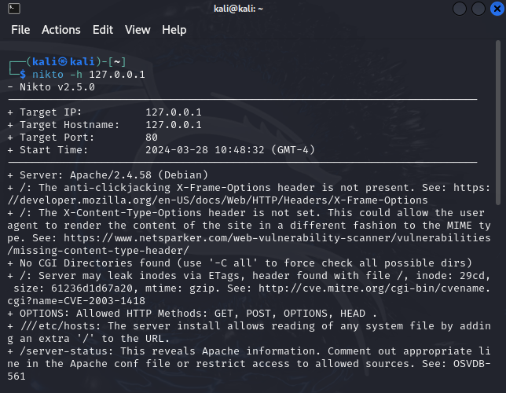

Рис. 3: Сканирование локалхоста

1. Сканирую приложение DVWA с помощью команды *nikto -h http://127.0.0.1/DVWA*. nikto также указывает на отсутствие важных заголовков и выводит информацию о различных доступных эндпоинтах (рис. 4)

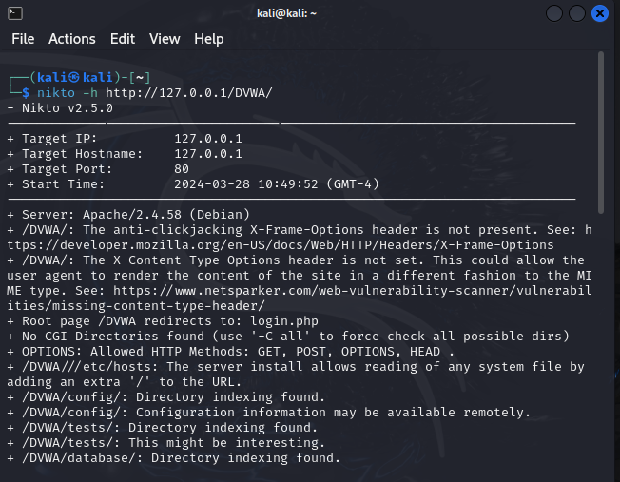

Рис. 4: Сканирование DVWA

# 3 Выводы

Я познакомился с nikto, научился его применять на практике для проверки уязвимостей различных сайтов

# Список литературы